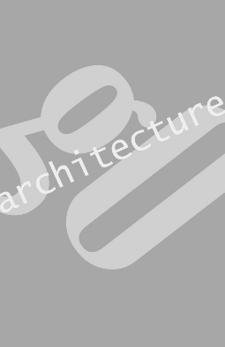

RAPPORT DE VISITE
SDC
PATHOLOGIES DIVERSES
VISITE du

contacts

Code immeuble :

 | Nom | Téléphone | E-mail | Pres | Abs
MOA
SYNDIC | M |  |  |  | X
CS |  |  |  | X
MOE
GO ARCHITECTURE |  |  |  | X

generalites

OBSERVATIONS/ RECOMMANDATIONS

Conclusion et recommandations énergétiques

Membre de la Compagnie des architectes de copropriété

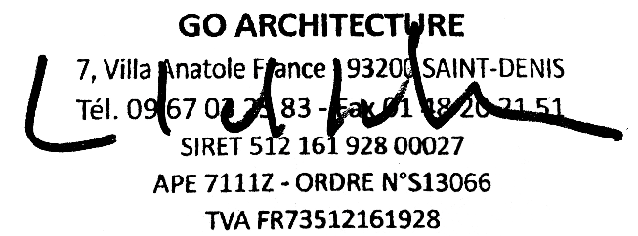

photos

